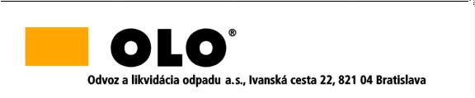

INFORMÁCIA
podľa § 64 ods. 1 písm. d) zákona č. 343/2015 Z. z. o verejnom obstarávaní a o zmene a doplnení niektorých zákonov v znení neskorších predpisov

Zákazka:
Výzva č. 12 „Výzva č. 12 Zberné nádoby“
Časť 4 - 20-23 l plastové zberné nádoby

Suma skutočne uhradeného plnenia zo zmluvy č. 168-47-22 uzatvorenej dňa 29.09.2022 je vo výške 10 900 € EUR s DPH.

Bratislava dňa 11. 5. 2022

